中国环境科学学会团体标准编制说明

一、项目背景
“十三五”以来，我国大气污染形势明显好转，但颗粒物浓度水平距世界先进标准仍有较大差距，大气污染防治工作大气污染防治工作开始步入瓶颈期、攻坚期。精细化、科学化的科技支撑手段是我国大气污染防治步入新阶段的必由之路。
细颗粒物源化学成分谱构建直接影响来源解析与清单构建结果的准确与精细化程度。源谱是污染源通过复杂的理化过程产生颗粒物或颗粒物成分的理化表象，在来源解析工作中扮演着重要角色，科学评估源谱的质量和不确定性成为关键。当前，面向细颗粒物源化学成分谱构建需求，国内外现有源谱的适用性与准确性缺乏系统性评估，导致无法判断源谱的可靠性。源谱影响因素众多，国内外源谱研究中采样、分析等过程各不相同，而评估细颗粒物源化学成分谱可以界定测量结果与真实值间的差距。因此，形成一套统一的细颗粒物源化学成分谱的评价技术规范，是我国大气污染防治向精细化、科学化迈进的内在要求。
为贯彻《中华人民共和国环境保护法》和《中华人民共和国大气污染防治法》，加强空气污染防治，保护和改善生态环境，保障人体健康，规范各污染源废气颗粒物源谱不确定度评价方法，制定本标准。由细颗粒物全组分源谱测量规范及数据库构建（2022YFC3700601）科研项目支撑，并由中国环境科学学会标准处下达的团体标准制修订计划批准立项，任务名称为《细颗粒物源化学成分谱不确定度评价技术规范》。
本标准规定了大气细颗粒物源化学成分谱构建工作中各污染源废气颗粒物源成分谱的评价方法。

二、标准制修订原则
为了加强科技支撑大气污染防治工作，现有标准指南《JJF 1059.1-2012 测量不确定度评定与表示》、《GB/T 27418-2017 测量不确定度评定和表示》、《JJF 1001-2011 通用计量术语及定义技术规范》、《GB T 6379.1-2004 测量方法与结果的准确度（正确度与精密度）》涉及评估不确定性的方法。源谱不确定度涉及采样、分析等过程，所以现有标准还包括《GB/T 6682 分析实验室用水规格和试验方法》、《GB/T 16157 固定污染源排气中颗粒物测定与气态污染物采样方法》、《HJ/T 48 烟尘采样器技术条件》、《HJ 93 环境空气颗粒物(PM₁₀和PM_{2.5})采样器技术要求及检测方法》、《HJ/T 373 固定污染源监测质量保证与质量控制技术规范（试行）》、《HJ/T 397 固定源废气监测技术规范》、《HJ 618 环境空气 PM₁₀和PM_{2.5}的测定 重量法》、《HJ 656 环境空气颗粒物(PM_{2.5})手工监测方法(重量法)技术规范》、《环境空气颗粒物来源解析监测技术方法指南》（环办函[2020]8号）、《大气颗粒物来源解析技术指南（试行）》（环发[2013]92号）涉及固定源、移动源、生物质燃烧源、扬尘源等污染源的采样方法。包括《HJ 800-2016 环境空气 颗粒物中水溶性阳离子（Li⁺、Na⁺、NH₄⁺、K⁺、Ca²⁺、Mg²⁺）的测定 离子色谱法》、《HJ 777-2015空气和废气 颗粒物中金属元素的测定电感耦合等离子体发射光谱法》、《HJ 1329-2023环境空气颗粒物（PM_{2.5}）中无机元素连续自动监测技术规范》、《HJ 1327-2023环境空气颗粒物（PM_{2.5}）中有机碳和元素碳连续自动监测技术规范》涉及大气细颗粒物组分的分析方法。以上标准仍存在排放源缺失、指南标准之间交叉重叠等问题，且尚未建立大气细颗粒物成分谱评价方法，对于评估源谱可行性和准确性存在一定困难。
综上所述，当前形势下亟需发布细颗粒物源化学成分谱的不确定度评价技术规范出台。

三、国内外相关标准
目前关于不确定度的国外标准主要包括美国环保署（EPA）标准、欧洲标准化委员会（CEN）标准和国际标准化组织（ISO）标准。美国EPA标准有EPA/625/R-96/010系列《Compendium of Methods for the Determination of Inorganic Compounds in Ambient Air》，该标准涵盖金属、离子等测量精密度和准确度要求；EPA/454/B-13-004《Quality Assurance Guidance Document 2.12》涉及采样器较准和称量不确定度评估。欧洲CEN标准中EN 12341:2014《Ambient air - Gravimetric measurement of PM₁₀ or PM_{2.5}》规范PM₁₀/PM_{2.5}的称量方法；EN 14907:2005《Ambient air quality - Measurement of Pb, Cd, As, Ni in PM₁₀》规定总金属组分分析的精密度要求；CEN/TR 16243:2011《Ambient air quality - Guide for the measurement of elemental carbon (EC) and organic carbon (OC)》涉及热光法的不确定度来源分析。ISO标准中ISO 20988:2007《Air quality - Guidelines for estimating measurement uncertainty》提供A类/B类评定框架；ISO 14956:2002《Air quality - Evaluation of measurement procedure suitability》包含测量不确定度要求、评估方法适用性。
国内相关标准有颗粒物采样与称量相关标准、化学组分分析相关标准和不确定度评定通用标准。颗粒物采样与称量相关标准中GB/T 16157-1996《固定污染源排气中颗粒物测定与气态污染物采样方法》规范了固定污染源颗粒物采样的仪器、方法及操作流程，包括切割器、滤膜使用等要求；HJ 618-2011《环境空气PM₁₀和PM_{2.5}的测定 重量法》—规定环境空气PM₁₀和PM_{2.5}的手工采样及称量方法；HJ 656-2013《环境空气颗粒物PM_{2.5}手工监测方法（重量法）技术规范》细化PM_{2.5}手工监测的称量环境（温湿度控制）、天平校准及数据记录要求。化学组分分析相关标准中HJ 800-2016《环境空气 颗粒物中水溶性阳离子（Li⁺、Na⁺、NH₄⁺、K⁺、Ca²⁺、Mg²⁺）的测定 离子色谱法》规范颗粒物中水溶性阳离子提取、分析精密度和准确度指标；HJ 777-2015《空气和废气 颗粒物中金属元素的测定 电感耦合等离子体发射光谱法》—规定金属前处理及ICP分析方法检出限、重复性要求；HJ 1327-2023《环境空气颗粒物（PM_{2.5}）中有机碳和元素碳连续自动监测技术规范》涉及热光法的质控要求。不确定度评定通用标准中JJF 1059.1-2012《测量不确定度评定与表示》提供A类/B类评定方法；GB/T 27418-2017《测量不确定度评定和表示》强调合成不确定度计算。

四、标准制修订必要性
目前标准存在的问题主要有：
（1）细颗粒物全组分覆盖不足
现有标准多聚焦单一组分（如重金属、离子），缺乏全组分（无机+有机）的整合评价框架。
（2）源谱不确定度评定方法缺乏
欧美国家在颗粒物源解析领域已形成部分技术指南，但未明确提出全组分不确定度评价的完整框架；相关规范侧重于通用测量不确定度评定，缺乏系统评定源谱全组分不确定度的方法。
（3）区域适用性限制
欧美标准基于本地污染源特征设计，与我国复杂工业源、移动源差异较大，部分方法需本土化调整。
基于以上标准我们将引用GB/T 16157固定污染源排气中颗粒物测定与气态污染物采样方法、HJ 618环境空气PM₁₀和PM_{2.5}的测定重量法、HJ 800-2016 环境空气 颗粒物中水溶性阳离子（Li⁺、Na⁺、NH₄⁺、K⁺、Ca²⁺、Mg²⁺）的测定 离子色谱法等标准，明确各环节输入参数；在GB/T 27418-2017 测量不确定度评定和表示 基础上扩展至颗粒物多组分不确定度的计算；避免与称量、金属/离子/碳分析等标准和规范的重复，仅聚焦不确定度量化。该标准的制定是精细化治霾的迫切需求，源谱数据质量提升的关键支撑和国际标准本土化的必然要求。

五、标准制修订原则
1．全流程覆盖原则
涵盖采样（流量校准、重复性）、称量（天平线性、环境控制）、分析（提取效率、曲线拟合）全环节不确定度量化。
2.兼容性与创新性并重
兼容现有标准，直接引用GB/T 16157、HJ 618等规范的输入参数；创新评价框架，首次提出“源谱有效性分级”（A-D级），整合定性指标（采样规范性）与定量指标（不确定度阈值）。

六、主要内容及依据
本标准首次系统规定了细颗粒物源化学成分谱构建全流程的不确定度评价方法，涵盖采样、称量、化学分析三大环节，输出合成不确定度及源谱有效性等级。
根据JJF 1001-2011 通用计量术语及定义技术规范 明确了14项关键术语，包括测量结果、测得的量值、测量精密度、测量重复性、实验标准偏差、测量不确定度、标准不确定度、相对标准不确定度、测量不确定度的A类评定、测量不确定度的B类评定、包含因子、仪器的测量不确定度、定义的不确定度、合成标准不确定度。
根据JJF 1059.1-2012 测量不确定度评定与表示、GB/T 27418-2017 测量不确定度评定和表示 确定源谱不确定度评定分为A类评定方法和B类评定方法。首先确定源谱不确定度来源，根据源谱构建过程及关键环节识别流程，采样过程（$u_{rel(s)}$）、称量过程（$u_{rel(m)}$）、分析过程（$u_{rel(a)}$）为源谱不确定度主要来源。
采样过程中不同污染源的采样方法详见《固定污染源排气中颗粒物测定与气态污染物采样方法》（GB/T 16157）、《烟尘采样器技术条件》（HJ/T 48）、《环境空气颗粒物(PM₁₀和PM_{2.5})采样器技术要求及检测方法》（HJ 93）和《环境空气颗粒物来源解析监测技术方法指南》（环办函[2020]8号），采样过程引入的不确定度包括仪器本身（$u_{{rel(s}_{1})}$）以及重复采样（$u_{{rel(s}_{2})}$）引入的不确定度。普遍情况下，$u_{s_{1}}$的计算需要涵盖采样流量、切割器效率、捕集效率三方面引入的不确定度。重复采样不确定度$u_{s_{2}}$主要来源于气压、温度、湿度、工况设定、人员操作变化等随机效应造成的影响，难以人为修正或减小。由于颗粒物平行样品的个数设置普遍较少，$u_{s_{2}}$按照极差法计算。
称量规范详见《环境空气PM₁₀和PM_{2.5}的测定重量法》（HJ 618）和《环境空气颗粒物PM_{2.5}手工监测方法(重量法)技术规范》（HJ 656），不确定度评定需要综合考虑采样前后两次称量过程（$u_{rel(m)}$）。称量重复性、可读性、线性不确定度、示数估读以及空气浮力、湿度和静电等环境因素均会对称量结果造成影响。但示数估读引入的不确定度远小于测量重复性，可以忽略不计。在天平室内，环境因素造成的影响也小到可忽略不计。因此仅考虑称量重复性(𝑢_{𝑚1})、可读性(𝑢_{𝑚2})以及线性不确定度（𝑢_{𝑚3}）。
源谱的化学分析主要是针对水溶性离子、无机元素以及碳组分，具体分析仪器方法详见《环境空气 颗粒物中水溶性阳离子（Li⁺、Na⁺、NH₄⁺、K⁺、Ca²⁺、Mg²⁺）的测定 离子色谱法》（HJ 800-2016）、《化学试剂离子色谱法测定通则》（GB/T 34672-2017）、《空气和废气颗粒物中金属元素的测定电感耦合等离子体发射光谱法》（HJ 777-2015）、《环境空气颗粒物（PM_{2.5}）中无机元素连续自动监测技术规范》（HJ 1329-2023）和《环境空气颗粒物（PM_{2.5}）中有机碳和元素碳连续自动监测技术规范》（HJ 1327-2023）。离子和元素中引入的不确定度$u_{rel(a_{R})}$、$u_{rel(a_{e})}$、$u_{rel(a_{c})}$分别表示重复测定、样品提取以及标准曲线拟合的相对不确定度；碳组分的分析不确定度计算考虑重复测量误差$u_{a_{R}}$以及稳定性检测误差$u_{a_{w}}$。
基于以上要素通过$u_{rel}=\sqrt{{u_{rel(s)}}^{2}+{u_{rel(m)}}^{2}+{u_{rel(a)}}^{2}}$计算得到源谱组分的相对合成不确定度。并构建了细颗粒物源化学成分谱的有效性评价规范，在定性评价和定量评价两个层次出发，对源成分谱的有效性进行评价，其中定性指标没有具体数值，根据HJ-777-2015 空气和废气 颗粒物中金属元素的测定电感耦合等离子体发射光谱法、冯银厂等《中国大气颗粒物源排放理化特征与源谱库构建》（2024）等参考相关操作规范。定性指标包括采样方法、样品运输储藏、滤膜称量、颗粒物质量分析、元素离子分析的规范性；定量指标包括采样年份、组分数量、组分含量、组分比值和源谱不确定度。定量指标中，特征组分、特征比值的合理性参考余卓君《排放源成分谱的构建方法研究》（2020）研究，对于采样年份根据大气污染防治历程可分2010年之前、2010~2017年、2017年之后，对于组分数量可分为10个以下、10~20个、20个以上，根据Zhang et al. (Atmos. Environ., 2024）研究将源谱不确定度大小可分为＜25%、25~45%、＞45%。

七、试验验证及试行情况
工业源是大气污染的重要来源之一，且工业源颗粒物源谱仍有不足。在96条工业源谱中剔除掉数据缺失或零值较多的源谱，筛选出53条包含平行样品的源谱进行评估分析。源谱具体情况如表1所示。
表1 目标源谱信息
源类 | 建材 | 钢铁 | 化工 | 有色冶金 | 垃圾  焚烧 | 燃煤锅炉 | 总数
源谱个数 | 9 | 14 | 8 | 12 | 4 | 6 | 53
采样仪器 | 便携式稀释通道四采样器（PDSI-01P型，陕西正大环保科技有限公司）
称量仪器 | 百万分之一和十万分之一精密天平
化学分析  仪器 | ICP-OES元素分析仪（Thermo iCAP 7000）、离子色谱分析仪（Thermo ICS900）、DRI 2001A型有机碳/元素碳（OC/EC）分析仪
（1）采样过程中产生的源谱不确定度分析
工业源排放颗粒物的采集通常使用稀释通道采样法，该方法可以反映污染源的真实排放特征并保护仪器与滤膜。图1（a）表示稀释通道法得到的目标源谱的采样不确定性，每个点表示一组平行样品。结果表明，对于Al、Mg、Na、Pb、Si、Cl⁻以及SO₄²⁻，75%源谱的$u_{rel(s)}$值以及平均$u_{rel(s)}$值均小于20%，不确定性较小，具有较高的可靠性，并且不同源谱间不确定度差距较小、离群点较少。其余组分的平均Us值集中在20%~40%之间，并且离散点较多、$u_{rel(s)}$值较大，说明其对应源谱受采样过程影响较大。总体来说，相较于水溶性离子，采样过程对无机元素不确定性的影响更小，元素采样结果更稳定。如图1（b）所示，对于采样来说，各种随机因素对重复采样的影响是其不确定性的主要来源，仪器参数误差仅占较小部分，这种不确定性可以反映特定污染源的稳定性。日常工作中，无论是想要从哪一方面减少采样不确定度，仪器性能的维护和调试工作都必不可少，保证仪器处在最佳工作状态才能保证数据结果可靠真实。
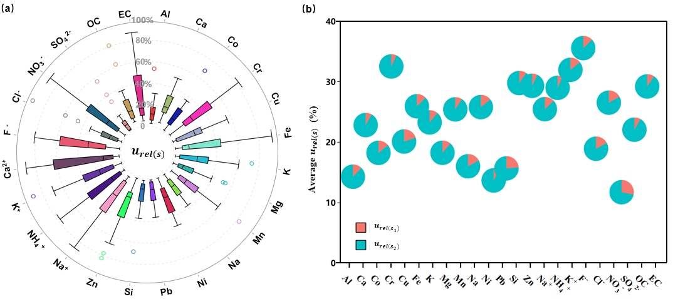
图1（a）目标源谱采样的相对不确定度($u_{rel(s)}$)；（b）不确定度分量对$u_{rel(s)}$平均值的贡献率
（2）称量过程中产生的源谱不确定度分析
使用百万分之一和十万分之一精密天平分别对直径为90mm、70mm和25mm、47mm的不同材质滤膜进行称量，得到其质量并根据上述方法进行称量过程不确定性评估，结果见图2。
结果显示，对于P膜和Q膜来说，滤膜直径越小，质量越小，其称量过程引入的不确定度也越大。这可能是由于面积越大的滤膜所能负载的颗粒物越多，而颗粒物浓度较高的烟气会大幅降低滤膜称重误差带来的影响，天平负载量越大，微弱扰动造成的影响越小。相同直径下，不同材质滤膜所造成的称量不确定度也不同，Q膜引入的不确定度大于P膜和T膜。这可能是因为呈纤维状的石英膜材质更加柔软且具有更大的空隙，更易破损或掉渣。并且气泵抽气时柔性大的空隙滤透膜阻力小，作用在滤膜与颗粒物间的撞击压力相对较小，颗粒物与滤膜结合松散，移动过程中更容易出现损耗。与之相反，T膜和P膜属于有机膜，材质较硬、表面光滑且化学性质非常稳定，颗粒物与滤膜镶嵌较为紧密，因而引入的称量误差也较小。整体来看，由于案例中使用的分析天平精密度足够高，称量过程引入的不确定度十分小，最高只达到0.3%，称量过程对源谱不确定性的影响整体较小。
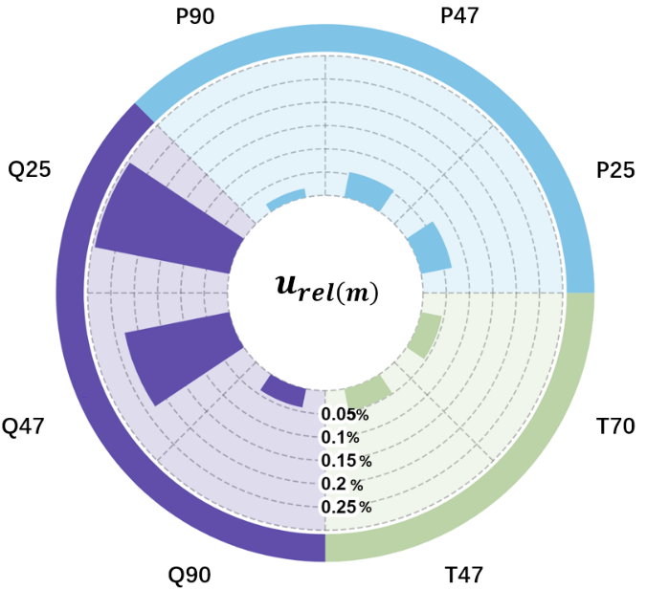
图2 不同材质和直径滤膜称量相对不确定度$u_{rel\left(m\right)}$
（注：Q、P、T代表滤膜材质，90、70、47、25代表滤膜直径）

（3）分析过程中产生的源谱不确定度分析
使用标准样品为国家有色金属及电子材料分析测试中心标样，取P90空白滤膜，每张均裁剪为8份高温消解，每个样品进样测定10次，根据相对误差得到平均加标回收率。图3（a）表示重复测定以及样品提取引入的不确定度，两者分别表征了仪器分析的精密度与准确度。结果表明，离子以及大部分重金属元素的重复测定误差都小于5%，仅有Cu和As元素较高，分别达到9%和7%。同样，除Ca²⁺和V外，其余组分的样品提取不确定度较小，都低于5%，说明ICP和IC都具有较高的精密度。
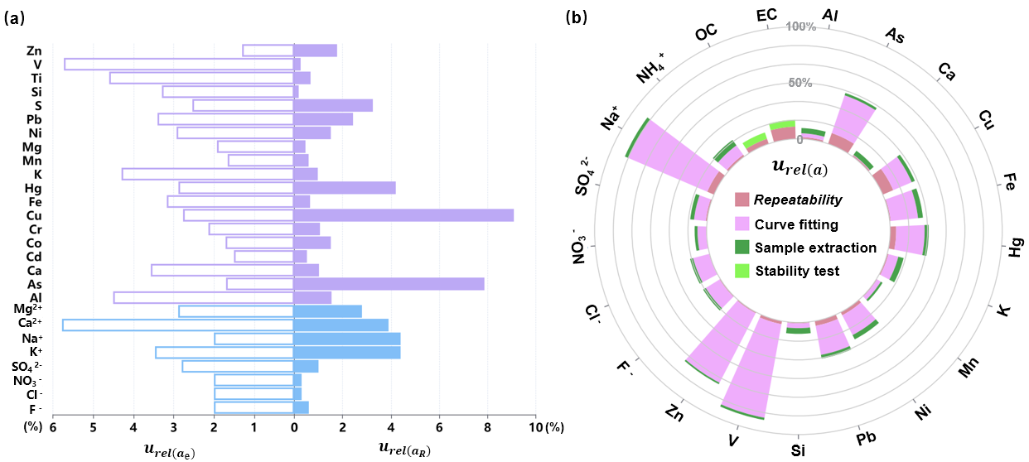
图3（a）ICP元素分析以及离子色谱法重复测定；（b）组分分析相对不确定度$u_{rel\left(a\right)}$以及样品提取不确定度
图3（b）定量展示了各分析仪器对源谱主要组分造成的不确定性$u_{rel\left(a\right)}$。对于元素和离子，V、Zn以及Na⁺的$u_{rel\left(a\right)}$值最大，均大于50%；地壳元素Ca、Al、Si、K以及Mn元素$u_{rel\left(a\right)}$值最小(3.7%~6.1%)；其余组分集中在10%~30%之间。除了Al、Ca、Si不确定度主要来源于样品提取过程，其余组分不确定度均主要来源于曲线拟合，说明曲线拟合对分析结果的影响最大。对于碳组分，EC的$u_{rel\left(a\right)}$值为13.9%，略大于OC（9.9%），造成不确定性的主要来源分别为重复测定和三峰检测过程。相比于元素分析，碳组分没有繁琐的前处理过程导致其不确定度普遍较小。
（4）源谱组分综合不确定度分析
得到源谱采样、称量、分析三过程引入的不确定度后，将其融合为源谱组分综合不确定度$u_{rel}$（图4），图5（a）表示各分量在$u_{rel}$中的占比情况。
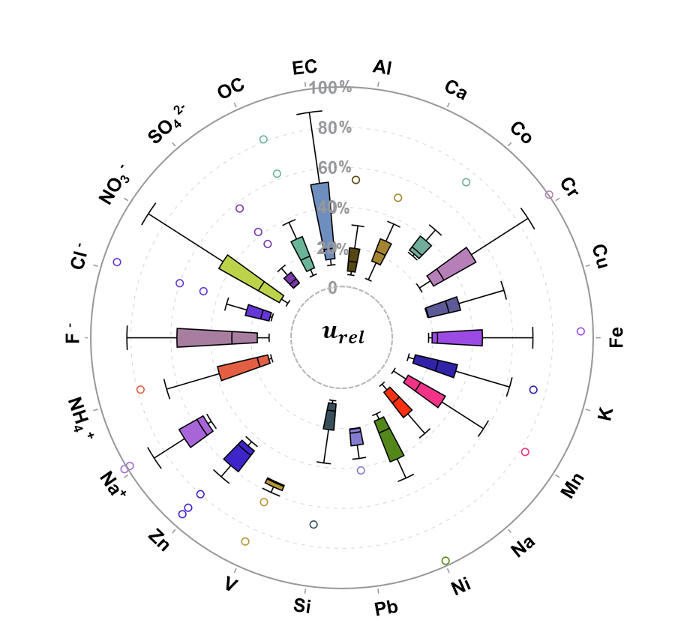
图4 源谱组分综合相对不确定度$u_{rel}$
结果显示，V、Zn、Na⁺在所有组分中$u_{rel}$值最大，均大于50%，不确定性主要来源于分析过程。对于其他元素来说，Al、Si、Na、Ca等地壳元素平均不确定度较小，分布较集中且主要来源于采样过程，说明地壳元素在源谱获得过程中更稳定，不同源谱间差异更小。NH₄⁺等离子以及碳组分平均$u_{rel}$较小（小于40%），但数据分布集中性较差，并存在较多离群点，需要着重注意采样环节的可能误差。图5（b）综合了不同评估环节对元素、离子和碳组分综合不确定度的平均贡献率。结果显示，不管对于元素、离子还是碳组分，采样环节均是贡献率最大的不确定度分量。因此要想整体提高源谱质量，需要严格控制采样条件，尽可能减小仪器参数校准和重复采样误差。
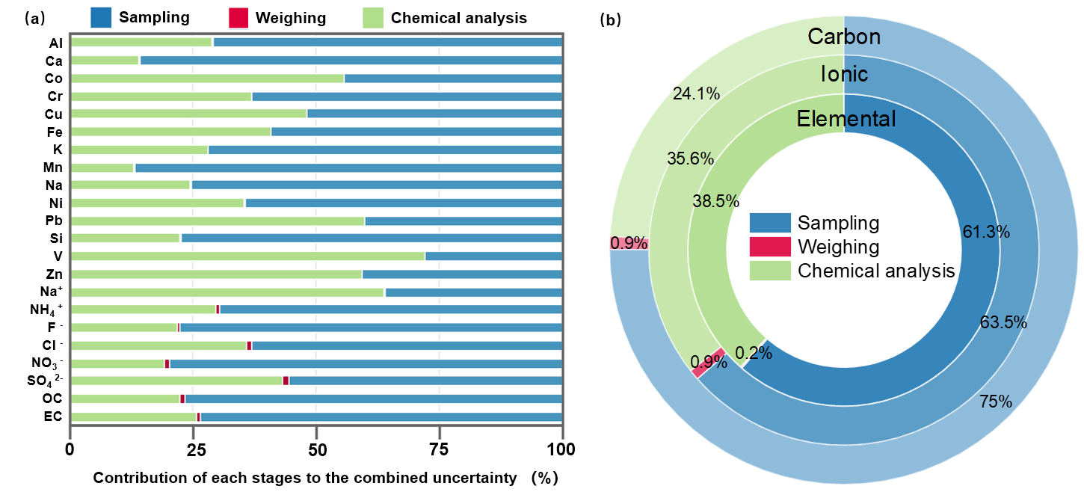
图5 （a）不同评估环节对组分$u_{rel}$贡献率；（b）不同评估环节对元素、离子以及碳组分$u_{rel}$平均贡献率
对53条目标源谱组分平均$u_{rel}$值进行统计（图6）后发现，仅有两条源谱平均综合不确定度在25%以下，绝大部分源谱（n=42）${\overline{u}}_{rel}$值集中在25~40%，${\overline{u}}_{rel}$值在30%~40%的源谱数量最多，占到源谱总数的45%。此外有5条源谱${\overline{u}}_{rel}$值大于50%，其不确定性较大，在使用这些源谱前，应检查其是否具有代表性、时效性以及真实性，数据脱离实际情况的源谱不应被进一步应用。
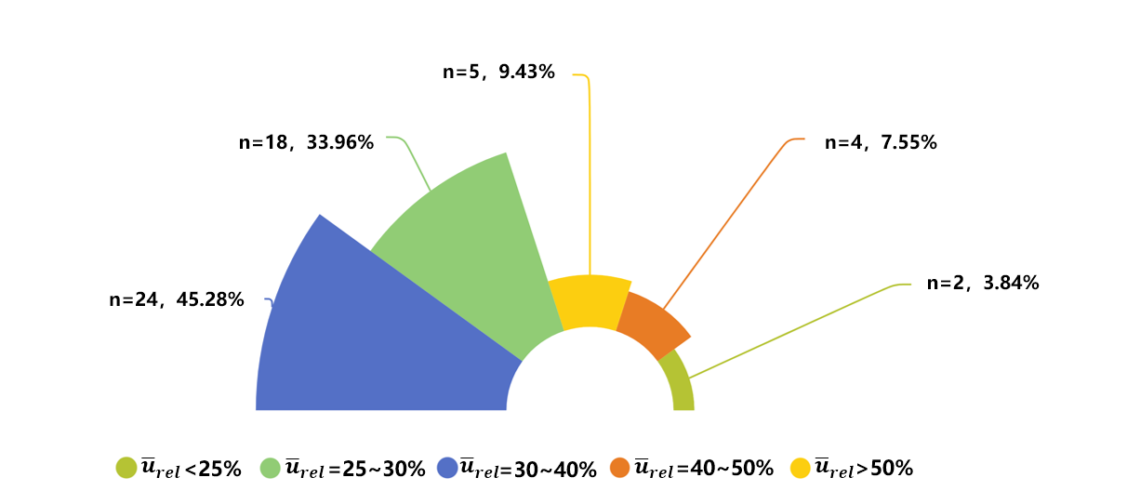
图6 组分${\overline{u}}_{rel}$值在各个区间内的源谱条数

八、工作过程
（1）成立编制组（2024年12月）
由中国环境科学学会牵头，联合南开大学、清华大学、北京师范大学的7名专家组成编制组，涵盖大气化学、源解析技术及计量学领域。
（2）立项论证（2025年4月）
根据《中国环境科学学会标准管理办法》《中国环境科学学会团体标准质量管理规范》的有关规定，2025年4月16日召开《细颗粒物源化学成分谱不确定度评价技术规范》标准立项论证会。
（3）立项审查意见（2025年5月）
经学会标准化技术委员会审查，认为该标准：符合国家大气污染防治精细化管控需求；填补了国内外源谱全流程不确定度评价标准的空白；技术路线科学可行，同意立项。

九、标准实施的效益分析
（1）提升源谱数据科学性和可比性
统一了评价框架，首次建立标准化的源谱不确定度评定流程，解决以往源谱数据因方法差异导致的不可比问题。量化了数据可靠性，通过输出相对合成不确定度，明确源谱中各化学组分（如金属离子、碳组分）的置信水平，为模型输入提供误差范围依据。
（2）支撑精准污染防治决策
优化了源解析结果，降低采样、称量、分析环节的不确定度（如规范极差法用于重复性差的场景），提升源贡献率计算准确性，识别关键污染源更可靠。可以助力清单精细化，通过源谱有效性评价等级（A-D级），筛选高质量源谱纳入排放清单，减少政策制定中的误判风险。
（3）推动监测技术进步
要求采样（流量校准）、称量（环境控制）、分析（加标回收率验证）等环节量化不确定度，促进实验室标准化建设。明确仪器参数（如切割器效率、天平线性）对不确定度的影响，推动高精度监测设备需求。
（4）降低环境管理成本
规范化的源谱评价避免无效数据积累，节约科研与监测资源，减少重复研究。为污染源追责提供经不确定性验证的证据链，降低争议成本，提升执法效率。

十、标准实施的建议
（1）试点期
标准发布一年内，国家大气污染防治重点城市需要对新建源解析项目提供含有至少3个关键组分的不确定度分析内容。并强化相关专业人员培训，针对B类评定（仪器参数误差）和极差法应用（小样本场景）开展专项培训。
（2）过渡期
标准发布1-3年，所有源谱数据库更新要包含组分不确定度数据。建立配套工具库，可以方便数据库源谱不确定度计算。对现有源谱库按本标准重新定级，标识低置信度数据。在京津冀、长三角等重点区域先行应用，验证标准对重污染成因分析的提升效果。
（3）全面期
发布3年后，所有源解析报告均要按照本标准评价为准。并不断完善标准体系，增补新兴源类的不确定度评价指南，基于机器学习方法对重复不确定度的预测进行优化，最终推动与国际标准接轨。

